
ROTINA MATERNAL 1 - VÍDEO AULA NO BLOG –28/08/20 - SEXTA-FEIRA

- ACOLHIDA:

- VÍDEO NO YOU TUBE: “LENDA DA CUCA” – TURMA DO FOLCLORE, PROFESSORAS ANA PAULA E JÉSSICA MATERNAL 1 A e B;

- ATIVIDADE LÚDICA:
- DATA COMEMORATIVA: FOLCLORE;
- TAREFA IMPRESA: FANTOCHES: PERSONAGENS FOLCLÓRICOS;

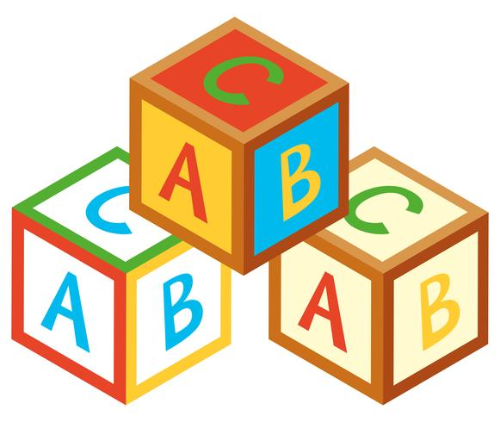

- HORA DA HISTÓRIA:

- PROJETO LITERATURA DO EXPLORADOR;

